Музыкальный колледж г. Шымкент Казахстан
Билеты по сольфеджио 2 курс (общие курсы)

Билет №1

- Спеть гаммы F-dur- f-moll вверх и вниз 3х видов
- Построить и спеть аккордовую последовательность в тональности F-dur:
T6 - S5/3 - s5/3(г) - T6 - T6/4 – D5/3 – D7 – D2 – T6

- В тональности f-moll спеть тритоны (4) с разрешением
- Транспонировать вниз на б.2 номер 57 (А. Рубец «Одноголосное сольфеджио»)
Обозначить новую тональность.
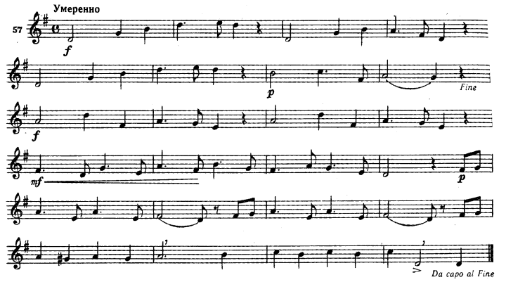

- Построить и спеть народные лады от звука «g»

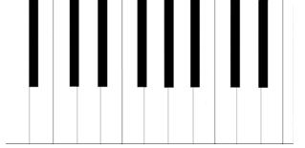
Музыкальный колледж г. Шымкент Казахстан
Билеты по сольфеджио 2 курс (общие курсы)

Билет №2

- Спеть гаммы G-dur- g-moll вверх и вниз 3х видов
- .Построить и спеть аккордовую последовательность в тональности G-dur:
T5/3 - T6 - S5/3 - s5/3(г) - T6 - T6/4 – D5/3 – D7 – T
- В тональности g-moll спеть тритоны (4) с разрешением
- Транспонировать вверх на б.2 номер 60 (А. Рубец «Одноголосное сольфеджио»)
Обозначить новую тональность

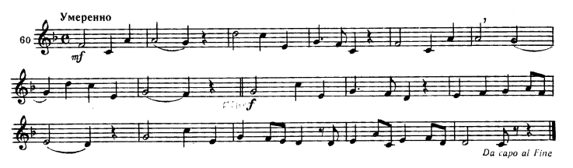

- Построить и спеть народные лады от звука «d»

Музыкальный колледж г. Шымкент Казахстан
Билеты по сольфеджио 2 курс (общие курсы)

Билет №3

- Спеть гаммы D-dur- d-moll вверх и вниз 3х видов
- .Построить и спеть аккордовую последовательность в тональности d-moll:
t5/3 – s 6/4 – t 5/3 - D6 – D6/5 – t 5/3 – II2 – t
- В тональности F-dur спеть тритоны (4) с разрешением
- Транспонировать вниз на б.2 номер 65 (А. Рубец «Одноголосное сольфеджио»)
Обозначить новую тональность
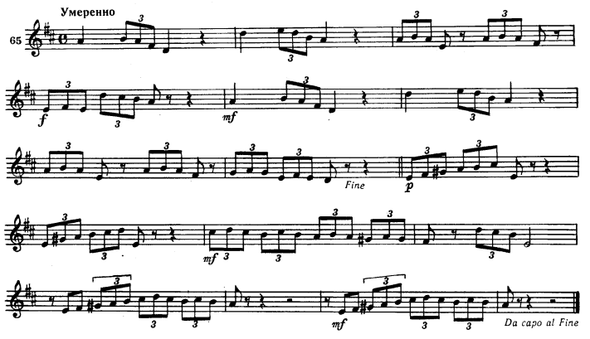

- Построить и спеть народные лады от звука «e»

Музыкальный колледж г. Шымкент Казахстан
Билеты по сольфеджио 2 курс (общие курсы)

Билет №4

- Спеть гаммы А-dur- а-moll вверх и вниз 3х видов
- .Построить и спеть аккордовую последовательность в тональности А-dur:
T5/3 - T6 - S5/3 - s5/3(г) - T6 - T6/4 – D5/3 – D7 – T
- В тональности а-moll спеть тритоны (4) с разрешением
- Транспонировать вниз на м.3 номер 72 (А. Рубец «Одноголосное сольфеджио»)
Обозначить новую тональность

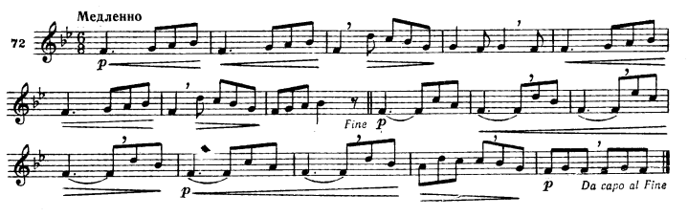

- Построить и спеть народные лады от звука «f»

Музыкальный колледж г. Шымкент Казахстан
Билеты по сольфеджио 2 курс (общие курсы)

Билет №5

- Спеть гаммы E-dur- e-moll вверх и вниз 3х видов
- .Построить и спеть аккордовую последовательность в тональности e-moll:
t 6/4 – s 6 – t 6/4 – t 5/3 – VII7 – D6/5 – t 5/3
- В тональности B-dur спеть тритоны (4) с разрешением
- Транспонировать вниз на б.2 номер 62 (А. Рубец «Одноголосное сольфеджио»)
Обозначить новую тональность

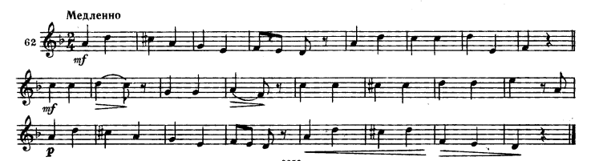

- Построить и спеть народные лады от звука «a»

